Зеленцовская сельская библиотека-филиал

МКУК «МЦБС Никольского района»

ПРОЕКТ

Забытые деревни.

Участок Чернушка.

Составитель: Синицына Т.А., заведующий

Зеленцовской библиотекой-филиалом

2018 г.

***Цель работы***

* Сохранение памяти о деревнях, которых сегодня нет

***Задачи проекта***

* Собрать материал об истории исчезнувших деревень
* Провести встречи с интересными людьми своего села и бывшими жителями этих деревень.

***Сроки реализации:***

2017-2018 гг.

***Разработчики проекта:***

* Синицына Т.А. – заведующий Зеленцовской библиотекой-филиалом.

**Введение:**

Не ревет по утрам скотина,  
Только слышно протяжный вой.  
По углам и в печи паутина,  
От безделья устал домовой.  
  
Позакрыты ставнями окна,   
Заколочены двери крестом.  
Завалился плетень у колодца,  
Не курлычет журавль с шестом.  
  
Поросла ковылём тропинка,  
На погост, где родные лежат.  
Вымирает России глубинка,  
Я не знаю, кто виноват…

Валерий Куроленко

Русь, как общеизвестно, началась с деревни. И если исчезнет сельская самобытность, то не станет и России. Правильно сказал поэт:

Мать России целой – деревушка,

Может быть, вот этот уголок.

Село по-прежнему находится в бедственном положении. Молодежь не может себе найти работу и уезжает искать работу в город.

Исчезновение села – проблема не только нашего района или Вологодской области - это проблема всего нашего государства. За хорошей жизнью и удобствами молодежь уезжает в города. Остаются на «насиженных» местах люди, которым уже под 50 лет и больше. В деревнях процветает безработица. Там, где еще лет десять назад было село, сегодня не остается ничего, кроме пустырей. Не все знают историю своей малой родины, историю близ лежащих сёл. Хотелось бы, чтобы сёла не забывались, даже если они исчезли несколько десятилетий назад. Описывать историю сёл – интересное и полезное занятие, ведь в прошлом заложены корни нашей нравственности, духовного богатства. Возвращение к духовному прошлому – это признак душевного возрождения. Маленьким селам трудно выжить в наше время.

Работа над проектом «Исчезнувшие деревни» позволила написать об исчезнувших населённых пунктах Зеленцовского сельского поселения Никольского района Вологодской области.

Данная работа имеет большое социологическое значение для нашей местности. Из нее можно больше узнать об истории нашего края, она учит ценить и беречь то, что создано поколениями предков. Учит быть достойными преемниками на своей земле.

Проект отвечает на вопросы:

* Как назывались исчезнувшие деревни в нашем поселении?
* Как жили люди в деревнях?
* Каким промыслом занимались?
* Почему люди хотят знать историю своего края?

План реализации проекта

* Знакомство с месторасположением деревни (участка) Чернушка и жителями, проживающими в этой деревне.
* Сбор информации о дерене у её последних жителей.
* Оформление материала в электронном виде, дополнение к альбому «Забытые деревни».
* Информирование население о собранном материале через беседы: «О той земле, где ты родился», «Тропинка к забытой деревне», урок краеведения: «Я пройду по деревне…».
* Создание презентации «Сохраним память об исчезнувших деревнях».

***Ожидаемые результаты:***

Собрана информация о деревне Чернушка, которая существовала в период с 1950-1997 гг.

Создана единая информационная база об ушедших и уходящих деревнях.



Участок Чернушка вырос в лесной глуши в 12 км. севернее дер.Зеленцово.

Он образовывался вместе с Зеленцовским лесопунктом в начале 1930 годов на реке Возюг, как лесохимический участок по добыче смолы, дегтя.

Первыми поселенцами в этом лесном краю стала семья Трудовой Фёклы Матвеевна с мужем Алексеем Михайловичем и сыновьями: Вениамином 1928 года и Александром с 1930года рождения. Первое время жили в доме времянке.

В 12 км севернее деревни Зеленцово находиться участок Чернушка. В 1937 году образовывается Зеленцовский лесопункт и создается лесхим участок Чернушка на реке Возюг.

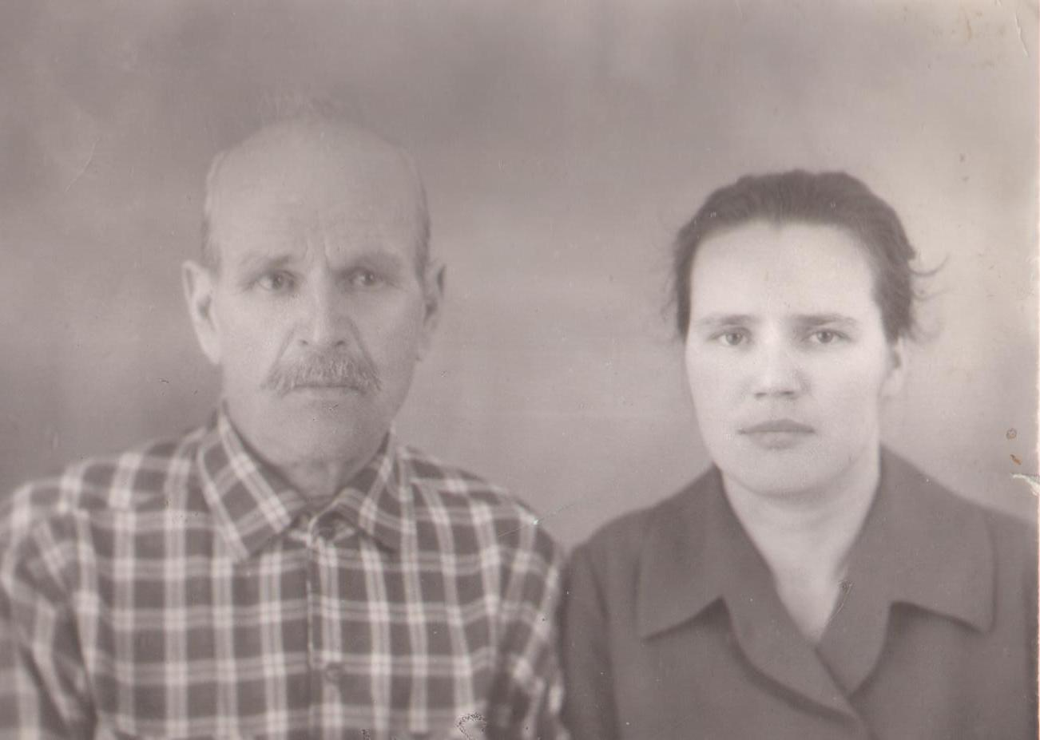

Первые поселенцы участка Чернушка Фёкла Матвеевна и Алексей Михайлович.

Фото 1972 г.

Из похозяйственных книг Зеленцовского поселения за 1964 год можно узнать, что на участке Чернушка проживало постоянных жителей 63 чел. из них 28 детей школьного и дошкольного возраста.

1.Шилов Василий Иванович, Александра Егоровна и 6 детей.

2.Трудов Александр Алексеевич, Анна Васильевна, 3 ребёнка.

3. Трудова Фёкла Матвеевна, сын Вениамин Алексеевич с женой Марией Михайловной и их 4 детей.

4.Селякова Мария Михайловна с дочкой Валентиной Степановной.

5. Синицын Василий Леонтьевич, Анна Михайловна и их 5 детей.

6.Шилов Сергей Григорьевич, Анна Михайловна с дочерью.

7. Лихотин Василий Матвеевич, Городишенина Нина Андреевна.

8. Обрядина Александра Степановна с детьми Александром, Лидией и Анфисьей с мужем Горбуновым Николаем Григорьевичем и их дочкой.

9. Лихотина Мария Степановна с сыном Николаем и мужем Жироховым Валентином Александровичем.

10. Дурягин Николай Иванович, Елизавета Дмитриевна и их 6 детей.

11. Селяков Владимир Герасимович, Нина Николаевна, 5 детей и мать Марфа Петровна.

12. Дурягина Мария Анифатьевна

13. Шиловский Василий Григорьевич, Полина Ефимовна.

Рабочие рубили лес и сплавляли его по реке Шарженьга до станции Варево Кичменгско-Городецкого района. В 1939 году построили небольшой смолокуренный завод и бондарную мастерскую. В годы войны производство прекратили и возобновили лишь в 1955 г. В течение десяти лет бондарем работал Обрядин Василий Алексеевич 1930 г. рождения из д. Скочково. Он изготавливал бочки под серу (живицу), был ударником производства. Первым мастером лесхимучастка Никольского производственного участка стал Шиловский Анатолий Павлович.

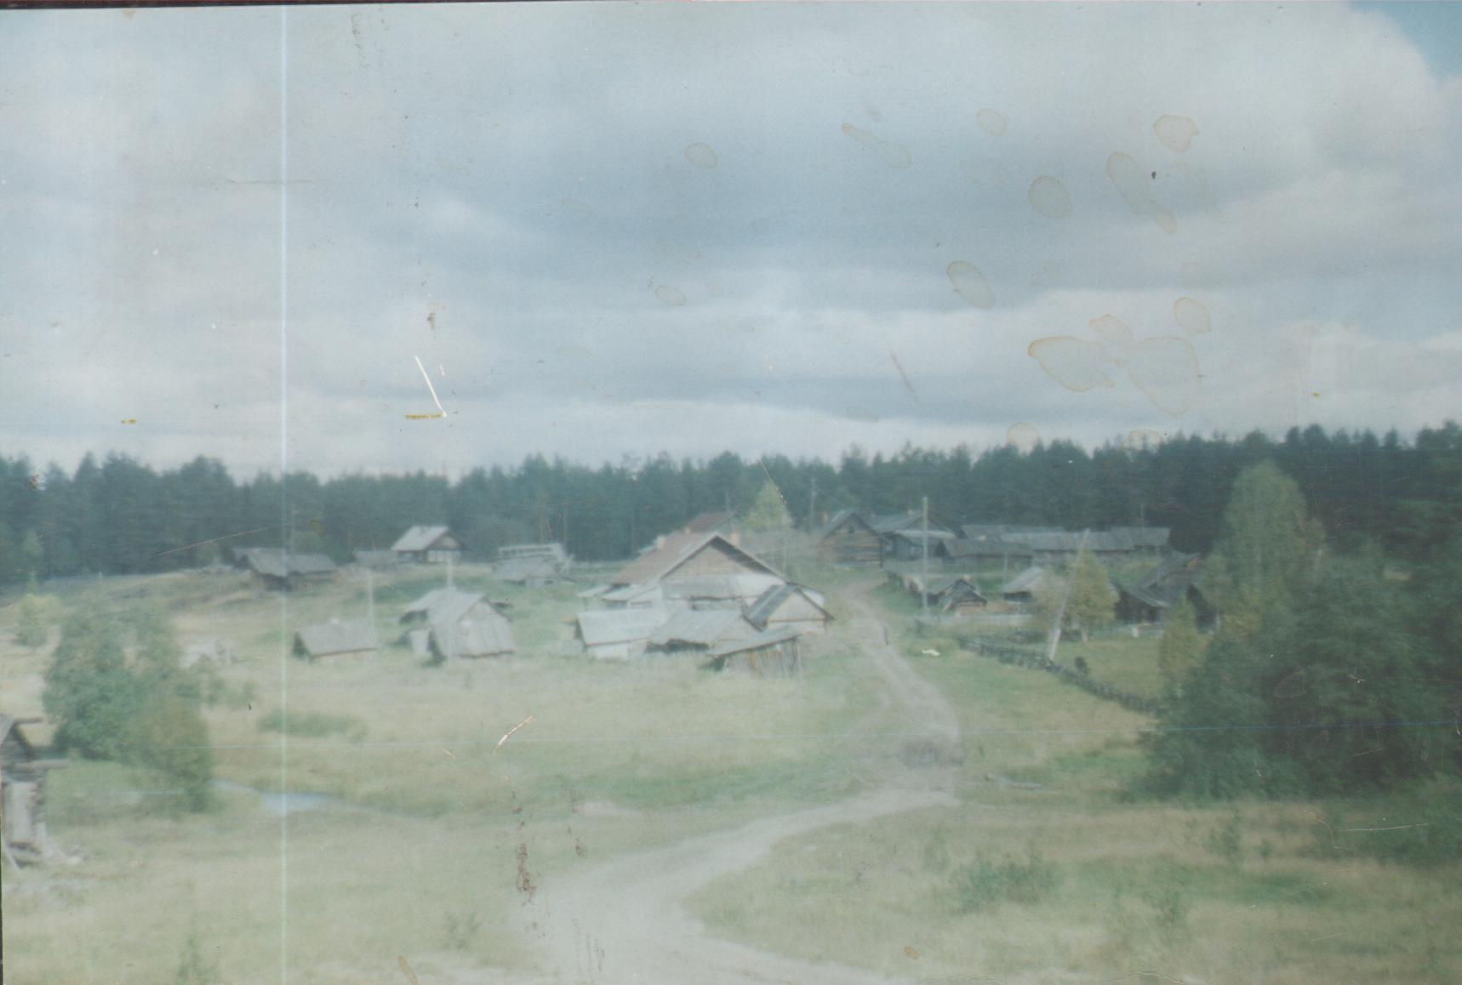

Участок Чернушка. Фото 1980 г.

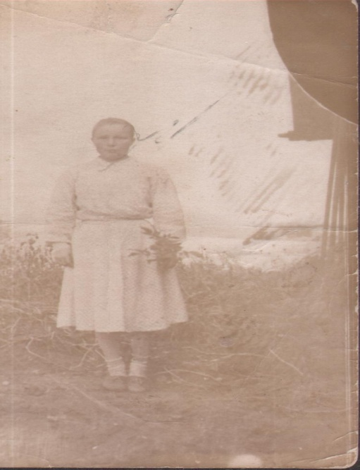

Горбунова Анфиса Александровна 34 года работала на серогоне,

смолокурне и дектекурне.

С сосен собирали живицу, пни загружали в огромный котел, в который входило 16 куб. м. Из пней гнали скипидар, из бересты получали березовый деготь. Уголь развозили в кузницы в соседние деревни. Смолу и деготь отправляли на обрубках (деревянных срубах в три ряда) по рекам Шарженьга и Юг до Кичменгского Городка. В обрубок ставили по 75 бочек смолы и скипидара, а наверх укладывали сосновую серу.

В 1951 году открыли магазин и пекарню. В 1960 - клуб, в 1964 - детский сад. Продукция участка пользовалась спросом в стране и за рубежом. В 1990 году производство признали нерентабельным и завод закрыли. Жители выехали в соседние деревни: Виноград, Лисицыно, Слуда, Березово, Зеленцово.

Из воспоминаний Синицына Василия Васильевича и Алевтины Петровны (апрель 2015г):

«Василий Васильевич год рождения 1949. Родители Василий Леонтьевич (1918 г.р.) и Анна Михайловна (1924 г.р.) из деревни Зеленцово переехали в участок Чернушка когда мне было 11 лет. Родители держали скотину: корову, поросенка, овец. В школу ходили в дер. Зеленцово. Жил у тети по неделе, а то и больше. Отслужив армию, вернулся в Чернушку. Работал на трелёвочнике, женился на Алевтине Петровне и дети родились здесь. Старший в 1972 году. Дом для своей семьи покупали в Кичменгско-Городецком районе в дер. Лубянки и перевезли сюда в Чернушку. Жена работала на пекарне, в магазине. В магазине снабжение продуктами было хорошее».

На участок приезжали работать по найму. В районной газете или в областной давали объявления, что требуются рабочие. Приезжали много, но посмотрят на отдаленность от центральной усадьбы, уезжали. Хотя снабжение продуктами было достаточно хорошим, не как в сельповских магазинах.

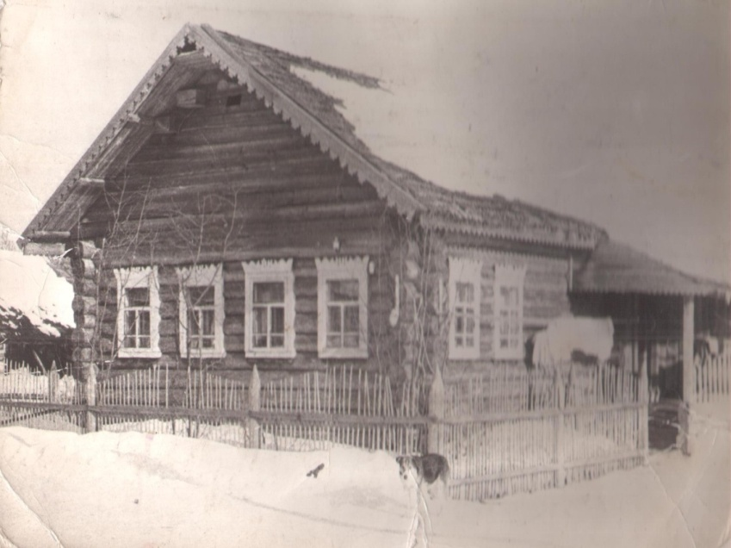

Первый частный дом был построен в середине 60-годов.

Это был дом Трудова Вениамина Александровича.

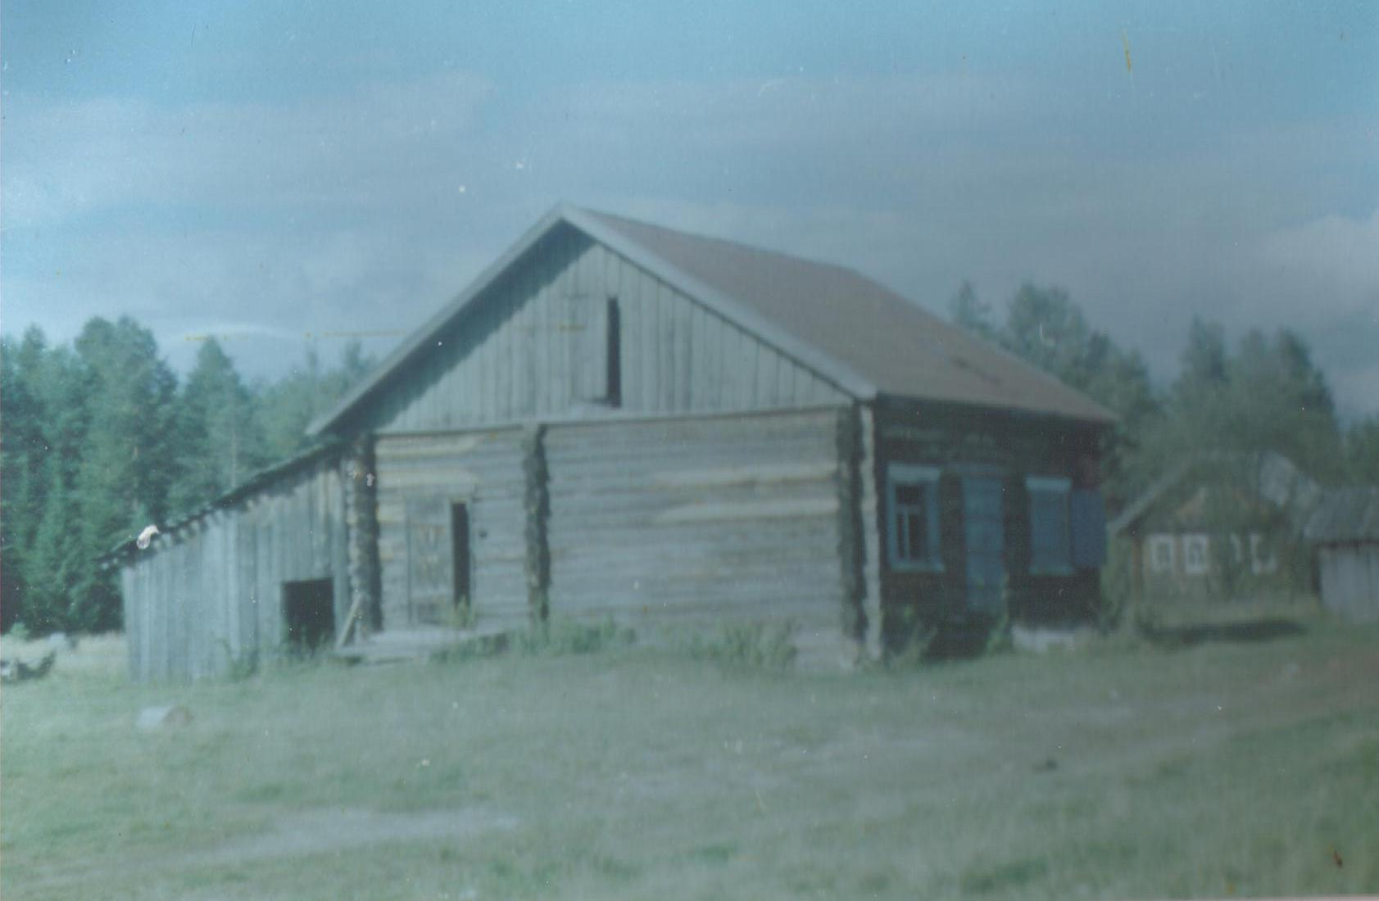

Магазин. Год постройки 1951.

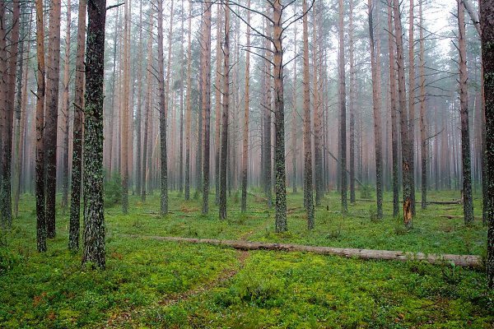

Сосновый бор у Чернушки. Фото 2016 г.

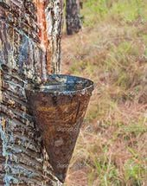 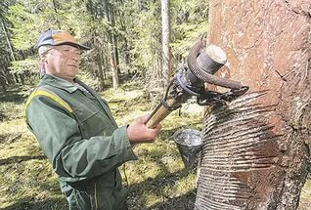

Сбор смолы (фото с интернета)

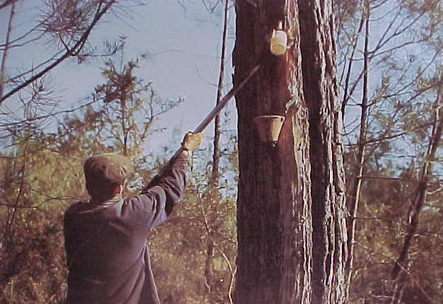

А так собирали смолу на участке в 1980 г.

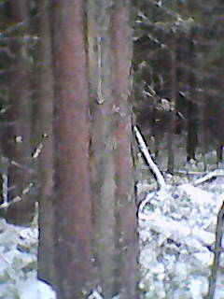 

Дерево со следами сбора смолы Сбор смолы

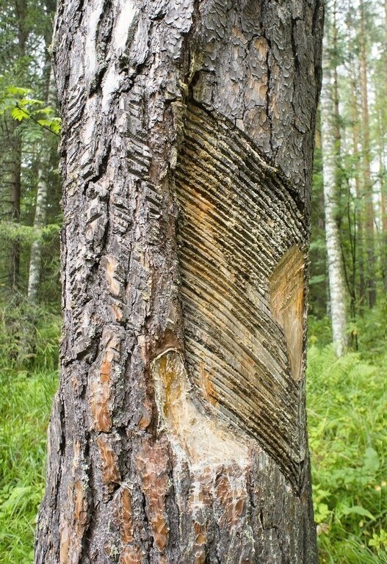 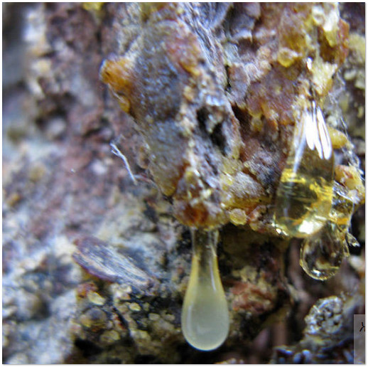

Живица сосновая

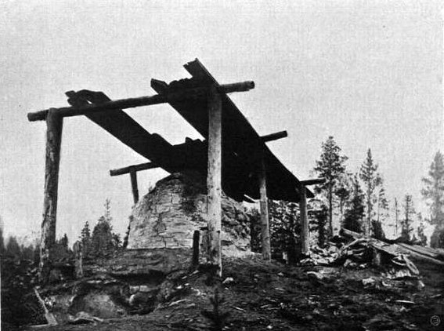 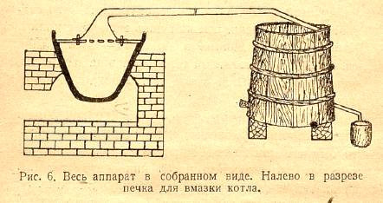

Дегтекуры гнали из бересты деготь

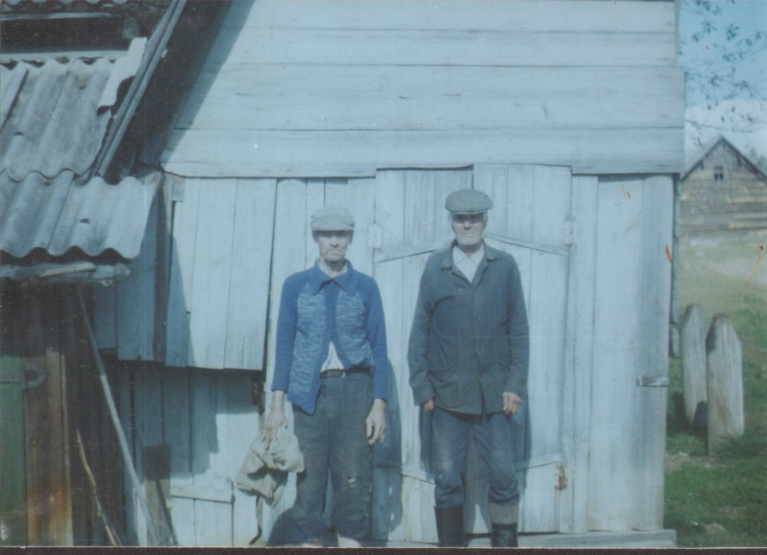

Последние жители участка Чернушка: фото 1997 г.

Селяков Владимир Герасимович и Лихотин Василий Георгиевич

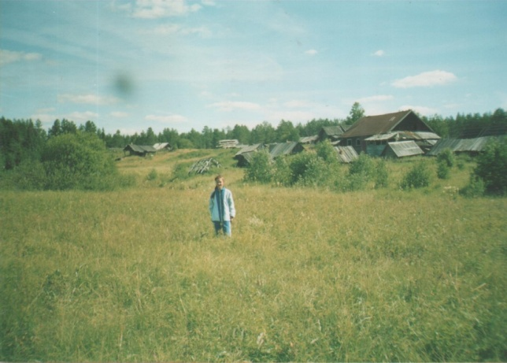 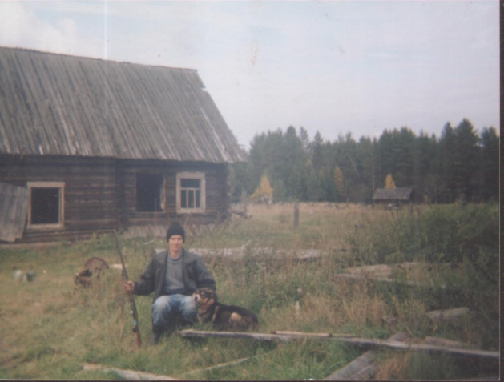

Бывшая жительница участка Чернушка Шиловская (Трудова) Людмила Александрова, на заднем плане то, что осталось от участка. Фото 1998 г.

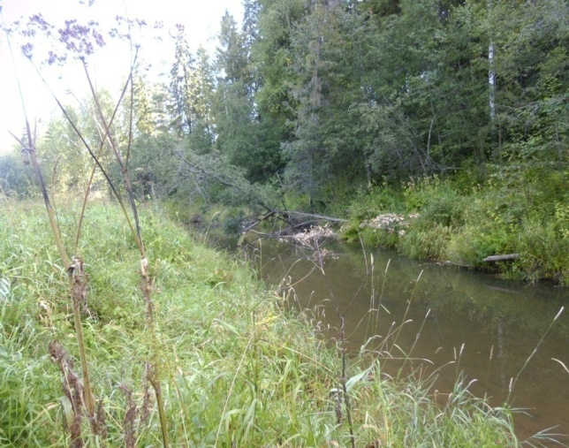 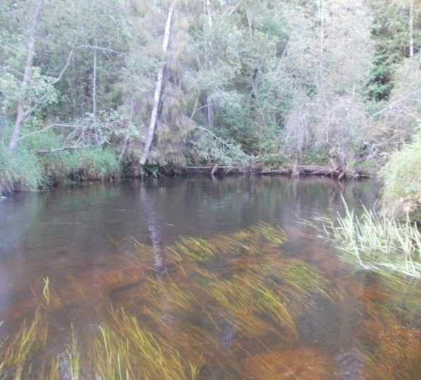

Речка Чернушка Фото 2016 г.

В 1997 году участок Чернушка прекратил свое существование.

Для сохранения памяти об участке Чернушка, проводились и проводятся беседы «О той земле, где ты родился», «Тропинка к забытой деревне».

Весь собранный материал об исчезнувших деревнях представлен в презентации.

Заключение:

На наших глазах исчезает деревня, ее уникальная бытовая культурная среда, ее неповторимый колорит, созвучие с природой человеческого уклада и бытия. А ведь там жили люди, работали, не покладая рук, растили детей, мечтали о лучшей доле для них. И кому как не нам, детям и детям детей, сохранить историческую и родословную память тех мест, что принято называть малой родиной. В наших силах сохранить память об этой деревне.